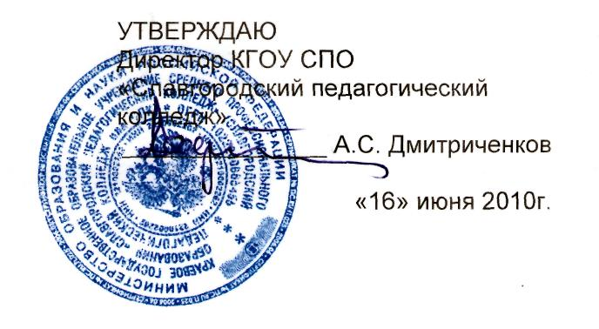

ДОЛЖНОСТНАЯ ИНСТРУКЦИЯ

РУКОВОДИТЕЛЯ ФИЗИЧЕСКОГО ВОСПИТАНИЯ

Версия 01

I. Общие положения

1.1. Руководитель физического воспитания относится к категории специалистов.
1.2. На должность руководителя физического воспитания назначается лицо, имеющее высшее профессиональное образование в области физкультуры и спорта без предъявления требований к стажу работу.
1.3. Назначение на должность руководителя физического воспитания и освобождение от нее производится приказом директора колледжа.
1.4. Руководитель физического воспитания подчиняется непосредственно директору колледжа, заместителю директора по учебной работе.
1.5. На время отсутствия преподавателя (отпуск, болезнь, пр.) его обязанности исполняет лицо, назначенное приказом директора колледжа. Данное лицо приобретает соответствующие права и несет ответственность за качественное и своевременное исполнение возложенных на него обязанностей.
1.6. Руководителя физического воспитания должен знать:
1.6.1. Приоритетные направления развития образовательной системы Российской Федерации; законы и иные нормативные правовые акты, регламентирующие образовательную, физкультурно-спортивную, оздоровительную деятельность;
1.6.2. Конвенцию о правах ребенка; основы педагогики, психологии, теории и методики физического воспитания;
1.6.3. Правила охраны жизни и здоровья студентов;
1.6.4. Методику проведения занятий на спортивных сооружениях и снарядах;
1.6.5. Формы составления отчетной документации; теорию и методы управления образовательными системами;
1.6.6.Методы формирования основных составляющих компетентности (профессиональной, коммуникативной, информационной, правовой);
1.6.7.Современные педагогические технологии продуктивного, дифференцированного, развивающего обучения, компетентностного подхода;
1.6.8. Методы установления контакта со студентами разного возраста, их родителями, педагогическими работниками;
1.6.9.Технологии диагностики причин конфликтных ситуаций, их профилактики и разрешения; основы экологии, экономики, социологии;
1.6.10. Трудовое законодательство;
1.6.11. Основы работы с текстовыми редакторами, электронными таблицами, электронной почтой и браузерами, мультимедийным оборудованием;
1.6.12. Правила внутреннего трудового распорядка образовательного учреждения;
1.6.13. Правила по охране труда и пожарной безопасности.

II. Должностные обязанности

2.1. Руководитель физического воспитания:
2.1.1. Планирует и организует проведение факультативных и внеурочных занятий по физическому воспитанию (физической культуре) в колледже;
2.1.2. Руководит работой преподавателей физкультуры;
2.1.3. Организует учет успеваемости и посещаемости занятий студентами уроков физической культуры;
2.1.4. Внедряет наиболее эффективные формы, методы и средства физического воспитания студентов, обеспечивает контроль состояния их здоровья и физического развития в течение всего периода обучения, за проведением профессионально-прикладной физической подготовки;
2.1.5. Организует с участием преподавателей физической культуры тестирование студентов по физической подготовке;
2.1.6. Обеспечивает организацию и проведение оздоровительных физкультурных мероприятий во внеучебное время, организует работу спортивно-оздоровительных секций;
2.1.7. Принимает меры по физической реабилитации студентов, имеющих отклонения в здоровье и слабую физическую подготовку;
2.1.8. Осуществляет контроль за состоянием и эксплуатацией имеющихся спортивных сооружений и помещений, соблюдением безопасности при проведении учебных занятий, за хранением и правильным использованием спортивной формы, инвентаря и оборудования;
2.1.9. Участвует в планировании ассигнований на приобретение спортивного имущества;
2.1.10. Содействует подготовке общественных физкультурных кадров;
2.1.11. Составляет отчетность по установленной форме, в том числе и с использованием электронных форм ведения документации;
2.1.12. Вносит предложения по совершенствованию образовательного процесса;
2.1.13. Участвует в деятельности педагогического и иных советов образовательного учреждения, а также в деятельности предметно-цикловой комиссии и других формах методической работы;
2.1.14. Следит за обеспечением охраны жизни и здоровья студентов во время образовательного процесса и внеурочных занятий;
2.1.15. Осуществляет связь с родителями студентов (лицами, их заменяющими);
2.1.16. Выполняет правила по охране труда и пожарной безопасности.
2.1.17. Исполняет обязанности дежурного администратора в соответствии с имеющимся графиком дежурств;

III. Права

3.1. Руководитель физического воспитания вправе:
3.1.1. Знакомиться с проектами решений руководства колледжа, касающимися его деятельности;
3.1.2. По вопросам, находящимся в его компетенции, вносить на рассмотрение руководства колледжа предложения по улучшению деятельности колледжа и совершенствованию методов работы; замечания по деятельности работников колледжа; предлагать варианты устранения имеющихся в деятельности колледжа недостатков;
3.1.3. Запрашивать лично или по поручению руководства колледжа от структурных подразделений и специалистов информацию и документы, необходимые для выполнения его должностных обязанностей;
3.1.4. Требовать от руководства колледжа оказания содействия в исполнении им его должностных обязанностей и прав.

IV. Ответственность

4.1. Руководитель физического воспитания несет ответственность:
4.1.1. За ненадлежащее исполнение или неисполнение своих должностных обязанностей, предусмотренных настоящей должностной инструкцией, — в пределах, определенных действующим трудовым законодательством Российской Федерации;
4.1.2. За правонарушения, совершенные в процессе осуществления своей деятельности, — в пределах, определенных действующим административным, уголовным и гражданским законодательством Российской Федерации;
4.1.3. За причинение материального ущерба - в пределах, определенных действующим трудовым и гражданским законодательством Российской Федерации.

V. Взаимодействие

5.1. Со специалистами отдельных структурных подразделений по решению задач, возложенных на него, если это предусмотрено положениями о структурных подразделениях, если нет - то с разрешения директора колледжа.
5.2. С организаторами оздоровительно – массовых мероприятий районов, города, края.
5.3. С медицинским работником колледжа по определению состояния здоровья студентов и освобождения от занятий по физической культуре.
5.4. С преподавателями колледжа по вопросам создания спортивных команд коллектива и участия в городских и краевых соревнований.
5.5. С классными руководителями колледжа по вопросу организации студенческих спортивных команд для участия в общеколледжных, городских, краевых соревнований.
5.6. С заместителем директора по воспитательной работе по вопросам утверждения годового плана деятельности.
5.7. С членами ПЦК физической культуры и ОБЖ по вопросам организации учебной и внеучебной работы по физическому воспитанию.

VI. Перечень документов, записей руководителя физического воспитания

  - Настоящая должностная инструкция;
  - Трудовой договор;
  - Годовой план и анализ деятельности;
  - Данные об уровне физической подготовленности студентов;
  - Нормативные документы по физической культуре;
  - Инструкции по ТБ, ОТ, ПБ.

Должностная инструкция разработана в соответствии с рекомендациями «Квалификационного справочника должностей руководителей, специалистов и других служащих», утвержденного постановлением Минздравсоцразвития России № 593 от 14 августа 20

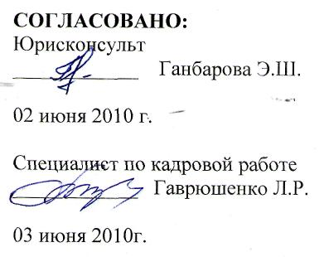
С инструкцией ознакомлен:
_______________

«____»_______________2010 г.

